Ускорения, рывки на отрезках от 3 до 40 м из различных положений

( 1год обучения)

Что касается лестницы – то её конечно можно купить, можно изготовить из подручных материалов, можно наклеить на пол кусочки скотча – в общем, все зависит от Вашей фантазии и подручных материалов.
Упражнение №1 – «классики». Это – одно из самых простых упражнений для развития ловкости.
- Начните выполнять упражнение, заняв исходную позицию внизу лестницы, ноги на ширине плеч.
- Прыгните вперед, оттолкнувшись двумя ногами, и приземлитесь в первый сектор лестницы на левую ногу.
- Далее, оттолкнувшись левой ногой, снова прыгайте вперед, но приземляйтесь уже на две ноги.
- Снова отталкиваемся двумя ногами, прыгаем вперед и приземляемся на правую ногу.
- Отталкиваясь только правой ногой, прыгаем вперед и приземляемся на две ноги. Это – 1 цикл. Повторяйте этот цикл, пока лестница не закончится.
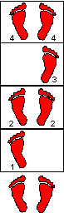«Классики»

Упражнение №2 – «внутрь-наружу». Это еще одно базовое упражнение, тем не менее, оно очень эффективно.
- Начните упражнение, поставив ноги на ширине плеч перед началом лестницы.
- Шагните (не прыгните, а именно шагайте) в первую секцию лестницы сначала левой, а затем правой ногой.
- После того, как правая нога стала в первую секцию, немедленно поставьте левую ногу слева от следующей секции лестницы, затем – правую ногу – справа от лестницы.
- Снова, шагните левой ногой вовнутрь лестницы, а затем также шагните правой (как-бы вернитесь в предыдущее положение).
- Повторяйте эту схему перемещение до тех пор, пока лестница не закончится.
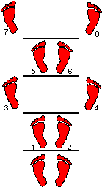«Внутрь-наружу»

Упражнение №3 – «шаг в сторону». Это упражнение потребует от Вас большей концентрации и координации движений. Сделайте несколько пробных попыток на небольшой скорости, а уже после этого начинайте работать на полную мощность.
- Начните упражнение, расположившись возле левого нижнего угла лестницы (раньше мы начинали упражнение, находясь по центру, а теперь нужно немного сместиться влево).
- Шагните на первую секцию левой ногой, и не останавливаясь сразу шагайте туда правой (как будто выполняете напрыжку, или остановку прыжком; в оригинале это движение называется «1-2 motion», минимизируйте время между каждым шагом).
- Теперь нужно переместиться вправо от текущей секции, снова поставив сначала левую, а затем правую ногу.
- Теперь шагните по диагонали влево-вверх, опять используя сначала левую, а затем и правую ногу.
- Перемещайтесь влево, выходя за пределы лестницы, сначала левой, а затем правой ногой. Вот мы и оказались в исходном положении.
- Продолжайте двигаться аналогичным образом до конца лестницы. Если Вы решили выполнить это упражнение несколько раз, то каждый раз начинайте движение с противоположной стороны лестницы, таким образом, ваша ведущая нога (в примере это левая нога) будет регулярно меняться.
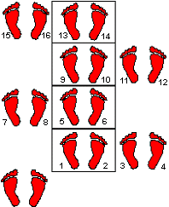«Шаг в сторону»

Упражнение №4 – «Танго». Это упражнение было названо в честь одного известного танца, и как только Вы его выполните – то сразу поймете, почему.
- Начните это упражнение став слева-внизу от лестницы (как и предыдущее упражнение).
- Переступите левой ногой через свою правую ногу, и станьте в середину первой секции.
- Дальше, не останавливаясь, поставьте правую ногу на уровне поперечной планки между первой и второй секцией, и сразу поставьте левую ногу возле правой.
- Это упражнение выполняется на счет 1-2-3, как в танце.
- Из этого положения, правая нога переступает через левую, и становится в центр второй секции лестницы, затем левая нога…..
Давайте уж просто глянем на картинку, там все достаточно понятно и без объяснений. Да, повторять упражнение нужно до тех пор, пока лестница не закончится.
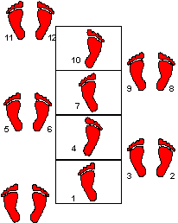«Танго»

Упражнение №5 – «Пять шагов». Это самое сложное упражнение, из всех представленных здесь, для его выполнения понадобится очень высокий уровень подготовки и врожденная ловкость.
- Стартовая позиция – ноги на ширине плеч, стоим перед лестницей по центру.
- Правой ногой становимся справа от первой секции лестницы, практически одновременно с этим поставьте левую ногу в первую секцию лестницы.
- Правая нога перемещается к левой, после чего левая переходит во вторую секцию (т.е. шагает вперед), а за ней отправляется правая.
- Движение состоит из 5 шагов – это первая фаза. Вторая практически аналогичная этой, но движение начинается в левой ноги. Упражнение необходимо повторять на всей длине лестницы.
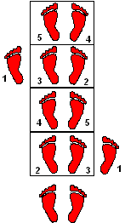«5 шагов»

